Uji Performa Multi-Purpose Grass Chopper Machine sebagai Upaya Modernisasi Sistem Pakan Ternak

Ragil Tri Indrawati¹, Mas Indradjaja²
¹Jurusan Teknik Mesin,Politeknik Negeri Semarang, Jln. Prof.Soedarto, Tembalang, Semarang
²Program Profesi Insinyur,Universitas Muhammadiyah Malang, Jln.Raya Tlogomas 246 Malang

Kontak Person:
Ragil Tri Indrawati
Jln. Prof.Soedarto, Tembalang, Semarang
E-mail: ragil.tri@polines.ac.id

Abstrak
Modernisasi sistem pakan ternak pada usaha peternakan perlu untuk dilakukan guna mendorong peningkatan efisiensi dan kapasitas dalam pemberian pakan ternak berkualitas. Pemberian pakan ternak yang dilakukan oleh sebagian besar pelaku usaha peternakan di Indonesia masih menggunakan sistem konvensional. Salah satunya berupa pakan ternak hijauan yang diberikan secara langsung tanpa dilakukan pengolahan. Pemberian pakan ternak sistem konvensional memberikan dampak negatif, berupa: banyaknya pakan ternak berupa rumput segar yang terbuang karena tidak termakan oleh hewan ternak, ukuran pakan tidak seragam serta membutuhkan banyak tenaga dalam penyediaan dan pemberian pakan ternak. Studi ini bertujuan untuk melakukan rancang bangun dan uji performa multi-purpose grass chopper machine sebagai upaya modernisasi sistem pakan ternak. Objek sasaran kegiatan ialah Kelompok Tani Young Farm beralamat di Desa Wulungsari Kabupaten Wonosobo, Jawa Tengah. Metode pelaksanaan kegiatan meliputi: (i) Identifikasi masalah, (ii) Penentuan spesifikasi mesin, (iii) Rancang bangun mesin, (iv) Uji performa mesin dan (v) Transfer teknologi. Hasil uji performa menunjukkan bahwa multi-purpose grass chopper machine memiliki kinerja yang baik yaitu mampu melakukan pemotongan pakan ternak dengan dimensi yang seragam sebanyak 400 kg/jam. Penerapan multi-purpose grass chopper machine ini mampu dijadikan sebagai upaya modernisasi system pakan ternak serta mampu meningkatkan efisiensi dan efektifitas dalam pemberian pakan ternak yang ditunjukkan dengan menurunnya cycle time proses, meningkatnya kapasitas produksi pakan ternak, berkurangnya jumlah man power proses penyediaan pakan ternak, meningkatnya safety operator serta menurunkan operational cost.

Kata kunci: pakan ternak; multi-purpose grass chopper machine; desain.

1. Pendahuluan
Peternakan merupakan salah satu sektor penting sebagai sumber penghidupan masyarakat dalam pemenuhan kebutuhan pangan [1]. Selain itu, peternakan dinilai mampu menjadi sumber pertumbuhan ekonomi yang memiliki peran besar dalam menjaga stabilitas keuangan negara [2]. Sektor peternakan juga dapat secara signifikan menyerap tenaga kerja. Hal ini dapat diandalkan sebagai upaya perbaikan ekonomi nasional. Produk dari hasil peternakan dapat digunakan untuk memenuhi kebutuhan kalori dan protein hewani. Melalui ketersediaan produk peternakan ini mampu meningkatkan status gizi dari masyarakat Indonesia, sehingga akan berdampak pada peningkatan kualitas sumber daya manusia. Berdasarkan data sensus pertanian tahun 2013 menunjukkan bahwa di Indonesia terdapat 13.56juta rumah tangga yang bergerak dibidang peternakan [3]. Salah satu pelaku rumah tangga peternakan di Indonesia ialah Kelompok Tani Young Farm. Kelompok Tani Young Farm berpusat di Desa Wulungsari Kecamatan Selomerto Kabupaten Wonosobo. Kondisi Desa Wulungsari yang bertopografi sedang membuat desa tersebut memiliki beragam potensi Sumbar Daya Alam (SDA). Potensi tersebut tersebar di berbagai sector antara lain sektor perkebunan, sektor perikanan, sektor pertanian dan sektor peternakan. Sektor peternakan merupakan potensi terbesar dengan hewan ternak yang dikembangkan adalah kambing. Pembentukan Kelompok Tani Young Farm merupakan salah satu usaha masyarakat Desa Wulungsari untuk meningkatkan produktivitas peternakan kambing dan sebagai wadah saling berbagi antara profesi peternak. Kelompok Tani Young Farm telah membudidayakan kambing sebanyak 200 ekor. Teknik pemeliharaan kambing yang dilakukan oleh Kelompok Tani Young Farm sudah dilaksanakan dengan baik yaitu pembangunan kandang kambing berbentuk panggung (Gambar 1(a)) dimana kotoran (urin dan feses) kambing dapat terpisah. Pemisahan kotoran kambing tersebut berpengaruh pada kualitas kambing yang dikembangkan. Selain itu, pemisahan kotoran kambing memungkinkan pengelolaan limbah yang lebih baik. Namun, dari segi teknik pemberian pakan ternak masih dilakukan secara konvensional yaitu pemberian pakan berupa rumput utuh atau pencacahan dilakukan secara manual dengan menggunakan sabit. Gambar 1(b) dan 1(c) merupakan proses pemberian pakan ternak.

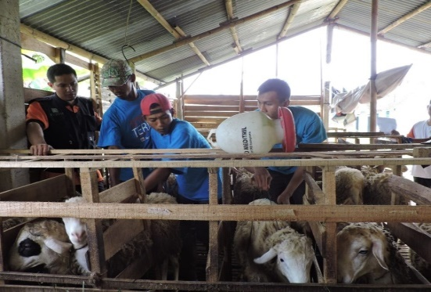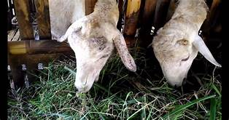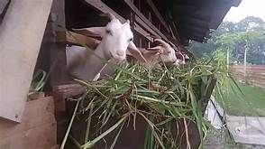
- (b) (c)
Gambar 1. (a) Kandang kambing panggung kelompok tani Desa Wulungsari, (b) Pakan rumput yang dicacah secara manual dan (c) Pakan rumput tanpa dicacah

Salah satu aspek krusial dalam manajemen pengelolaan peternakan ialah penyediaan pakan ternak yang berkualitas. Pemberian pakan merupakan faktor yang paling penting dalam usaha peternakan. Terdapat beberapa jenis pakan yang dapat diberikan kepada hewan ternak, antara lain: (a) rerumputan, (b) dedaunan, (c) limbah pertanian seperti ampas tahu, bonggol jagung, batang jagung, kulit singkong. Hijauan atau rumput merupakan sumber pakan utama bagi hewan ternak. Manajemen dalam pemberian pakan ternak yang baik ialah mencermati jenis pakan yang diberikan kepada hewan ternak, kesesuaian jumlah pakan terhadap kebutuhan, frekuensi serta cara pemberian pakan yang tepat serta imbangan antara hijauan dan konsentrat [4]. Dalam penyediaan pakan ternak diperlukan penyesuaian terhadap kebutuhan nutrisi yaitu untuk kambing membutuhkan 50-75% rerumputan sebagai sumber energi [5]. Kelompok Tani Young farm Desa Wulungsari memberikan pakan kambing berupa 100% rumput dimana proses pencacahan dilakukan secara konvensional menggunakan sabit atau pisau. Proses konvensional tersebut mengakibatkan efektivitas kerja menjadi rendah karena membutuhkan tenaga dan waktu lebih banyak serta kurang aman bagi operator [6]. Proses pencacahan secara konvensional membutuhkan 3 orang man power per hari dengan kapasitas produksi hanya mampu mencapai 31 kg/jam dengan waktu pencacahan / cycle time ialah 118 sec/kg. Proses pencacahan secara konvensioanl dengan sabit atau pisau ini sangat tidak aman untuk pekerja/operator. Kondisi ini dialami oleh mayoritas peternak di Indonesia disebabkan karena minimnya biaya untuk pembelian mesin [7]. Operational cost yang digunakan untuk penyediaan pakan ternak kambing berkisar 60-70% dari keseluruhan biaya. Biaya penyediaan pakan ternak rata – rata per bulan ialah Rp 7.000.000 dimana Rp 4.200.000 untuk biaya penyediaan pakan ternak, Rp 2.400.000 untuk biaya anak kandang (pekerja) dan Rp 400.000 untuk biaya Listrik, air dan lain-lain. Tingginya biaya yang dibutuhkan untuk penyediaan pakan ternak, maka perlu pengelolaan pakan ternak yang efisien dan efektif [8].
Kelompok Tani Young Farm melakukan upaya untuk mengurangi jumlah tenaga dan waktu yang banyak yaitu pakan ternak diberikan tanpa dilakukan pencacahan terlebih dahulu. Namun, upaya tersebut justru menimbulkan masalah baru yaitu sisa pakan yang tidak terkonsumsi oleh kambing menjadi menumpuk dan tidak terkonsumsi seluruhnya. Sehingga dapat diambil kesimpulan bahwa pemberian pakan dengan pencacahan rumput secara konvensional menggunakan sabit maupun tanpa pencacahan tidak efektif untuk diterapkan.
Perlu adanya implementasi teknologi tepat guna yang dapat menunjang modernisasai sistem pakan ternak, sehingga pemberian pakan ternak dapat dilakukan secara optimal, mempermudah penyediaan pakan dan dapat menghemat waktu serta tenaga. Tujuan dari kegiatan ini adalah melakukan rancang bangun dan uji performa multi-purpose grass chopper machine sebagai upaya modernisasi sistem pakan ternak dengan objek sasaran kegiatan ialah Kelompok Tani Young Farm beralamat di Desa Wulungsari, Wonosobo, Jawa Tengah.

2. Metode PeLAKSANAAN
Kegiatan dilaksanakan dengan objek sasaran ialah kelompok masyarakat desa yang berprofesi sebagai peternak dan tergabung dalam Kelompok Tani Young Farm yang berada di Desa Wulungsari Kecamatan Selomerto Kabupaten Wonosobo Jawa Tengah. Metode pelaksanaan kegiatan pengabdian kepada masyarakat meliputi: (i) Identifikasi masalah dan penentuan solusi, (ii) Penentuan spesifikasi mesin, (iii) Rancang bangun mesin, (iv) Uji performa mesin dan (v) Transfer teknologi.
Identifikasi masalah dilakukan melalui wawancara dengan mitra yaitu Kelompok Tani Young Farm untuk mengetahui kebutuhan dan kendala yang dihadapi dalam menjalankan usaha peternakan kambing. Dari permasalahan yang sudah diketahui, tim pengabdian menentukan solusi yang terbaik untuk pemecahan masalah tersebut. Pada kegiatan ini solusi permasalahan berupa penerapan teknologi tepat guna berupa multi-purpose grass chopper machine.
Langkah selanjutnya yaitu penentuan spesifikasi mesin yang dilakukan dengan mencari data kebutuhan pakan ternak per hari. Kemudian dilakukan rancang bangun mesin pencacah pakan ternak serta pengujian performa mesin dan transfer teknologi penggunaan multi-purpose grass chopper machine pada Kelompok Tani Young Farm melalui kegiatan pelatihan dan pendampingan.

3. Hasil dan Pembahasan
Identifikasi masalah yang telah dilakukan menghasilkan kesimpulan bahwa penerapan sistem penyediaan dan pemberian pakan ternak kambing yang selama ini dilakukan oleh Kelompok Tani Young Farm tidak efisien karena masih terdapat sisa pakan yang tidak dikonsumsi oleh hewan ternak akibat ukuran pakan yang besar. Solusi dari permasalahan tersebut yaitu mengimplementasikan sebuah teknologi tepat guna berupa multi-purpose grass chopper machine sehingga ukuran pakan lebih lembut dan mengurangi pakan tidak terkonsumsi oleh ternak. Sehingga, dengan penggunaan multi-purpose grass chopper machine dapat menambah nilai efisiensi dan efektivitas dalam penyediaan pakan hewan ternak [9]. Kebutuhan pakan kambing Kelompok Tani Young Farm sebesar 600 kg/hari dengan pakan berupa rumput segar, dedaunan dan limbah hasil produksi pertanian seperti bonggol jagung. Berdasarkan data tersebut, tim pengabdi memutuskan bahwa spesifikasi mesin yang dibutuhkan yaitu dengan kapasitas 400 kg/jam dan mata pisau yang mampu mencacah rumput dan pakan yang keras seperti bonggol jagung.
Pembuatan desain multi-purpose grass chopper machine dilakukan sesuai dengan kebutuhan dan dibuat menggunakan bantuan software Computer Aided Design (CAD). Gambar 2 menunjukkan desain dan komponen multi-purpose grass chopper machine. Sedangkan spesifikasi multi-purpose grass chopper machine tersaji pada Tabel 1.
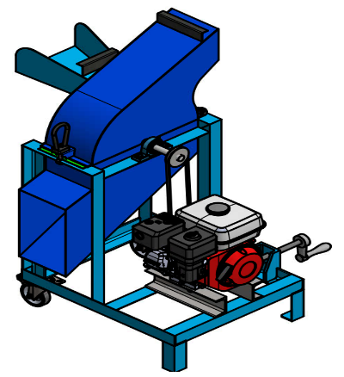
(a)

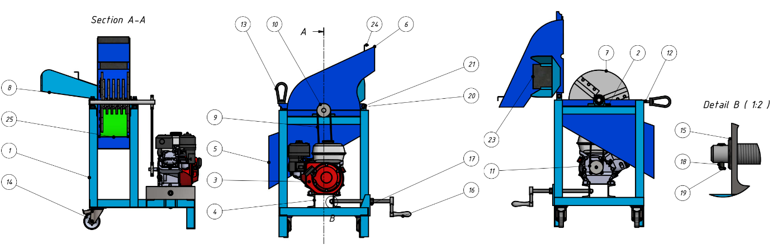
(b)

ITEM | QTY | PART NUMBER | MATERIAL | DESCRIPTION
1 | 1 | Frame
2 | 2 | UCP 205 Yatak
3 | 1 | Honda GX160 | Generic | STEP AP214
4 | 2 | Dudukan Motor
5 | 1 | Sub Case Bawah
6 | 1 | Sub Case Atas
7 | 1 | Pisau
8 | 1 | Sub Case Corong
9 | 1 | V-belt
10 | 1 | Grooved Pulley1 | Steel
11 | 1 | Grooved Pulley2 | Steel
12 | 1 | Special nut | Steel
13 | 1 | Pengunci | Steel
14 | 2 | Trolley Wheel
15 | 1 | ISO 7090-16-140 HV (1) | Stainless steel
16 | 1 | Baut Setelan | Generic
17 | 1 | ISO 8674 – M20 x 2(4) | Steel
18 | 1 | ISO 2341-B-5x24 | Steel | Clevis pins with head
19 | 1 | ISO 1234-0,6x6 | Steel | Split pin
20 | 2 | ISO 4017-M12x25(3) | Stainless steel, 440C
21 | 4 | ISO 7089-12 | Stainless steel
22 | 2 | ISO 4034-M12(4) | Steel
23 | 1 | Slider input | Steel
24 | 1 | Slider output | Steel
25 | 1 | Filter | Generic
(c)
Gambar 2 (a) Desain multi-purpose grass chopper machine, (b) Komponen multi-purpose grass chopper machine dan (c) Keterangan komponen multi-purpose grass chopper machine

Tabel 1. Spesifikasi mesin pencacah pakan ternak
Spesifikasi | Keterangan
Dimensi mesin | : (650x550x780) mm
Tenaga penggerak | : Motor bensin 6,5PK
Kapasitas mesin | : 400 kg/jam
Transmission system | : Pulley
Material rangka | : Steel
Putaran mesin | : 1600-2000 rpm
Setelah melakukan proses rancang multi-purpose grass chopper machine, maka tahap selanjutnya ialah proses bangun yaitu membuat mesin sesuai dengan spesifikasi yang telah dirancang. Pembuatan mesin ini menghabiskan biaya Rp 4.525.000. Seluruh biaya pembuatan mesin tersebut berasal dari pendanaan dana DIPA Politeknik Negeri Semarang Tahun 2023 melalui hibah kompetitif skema Pengabdian Masyarakat Kompetitif. Gambar 3 menunjukkan hasil rancang bangun multi-purpose grass chopper machine. Multi-purpose grass chopper machine memiliki beberapa keunggulan, antara lain: (i) Mesin dilengkapi dengan mata pisau yang mampu digunakan untuk mencacah pakan ternak mulai dari pakan yang empuk seperti dedaunan dan rumput sampai dengan pakan yang keras seperti bonggol jagung, (ii) Perawatan dan pengoperasian mesin mudah dan tidak perlu keahlian khusus, (iii) Dimensi mesin tergolong kecil sehingga tidak butuh tempat yang luas untuk penyimpanan dan dapat disimpan di kandang, (iv) Mesin dilengkapi dengan trolley wheel sehingga mudah dipindahkan dan (v) Kapasitas mesin besar yaitu 400 kg/jam, sehingga dapat memenuhi kebutuhan pakan ternak Kelompok Tani Young Farm.
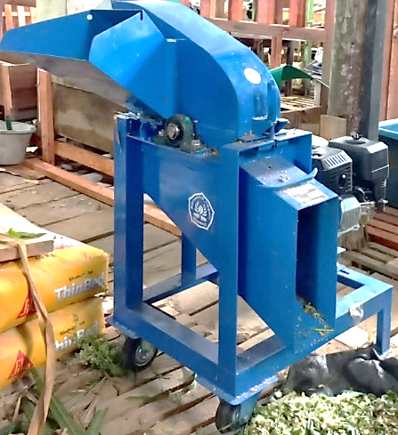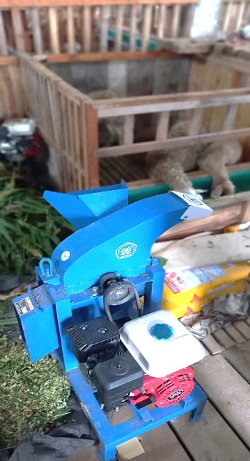
Gambar 3. Hasil rancang bangun multi-purpose grass chopper machine
Untuk mengetahui kinerja mesin yang telah dibuat, dilakukan uji performa mesin. Uji performa mesin dilakukan melalui 2 (dua) tahap yaitu uji elektrik dan uji mekanik [10].
- Uji elektrik, merupakan pengujian tanpa menggunakan input berupa material uji. Uji elektrik bertujuan untuk mengetahui fungsi kerja masing – masing komponen dan sistem kelistrikan.
- Uji mekanik, merupakan pengujian dengan menggunakan material uji berupa hijauan/rumput dengan kecepatan putaran mesin antara 1600 – 2000 rpm dan dilakukan perubahan jarak pisau untuk mengetahui perbedaan dimensi potongan rumput. Secara visual memperlihatkan bahwa multi-purpose grass chopper machine memiliki kinerja yang baik yaitu dapat memotong material uji dengan dimensi panjang potongan sesuai dengan kebutuhan. Hasil uji mekanik terlihat pada Gambar 4.
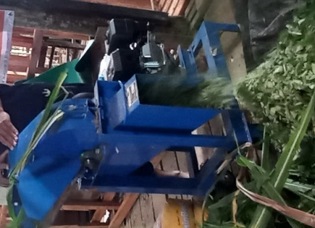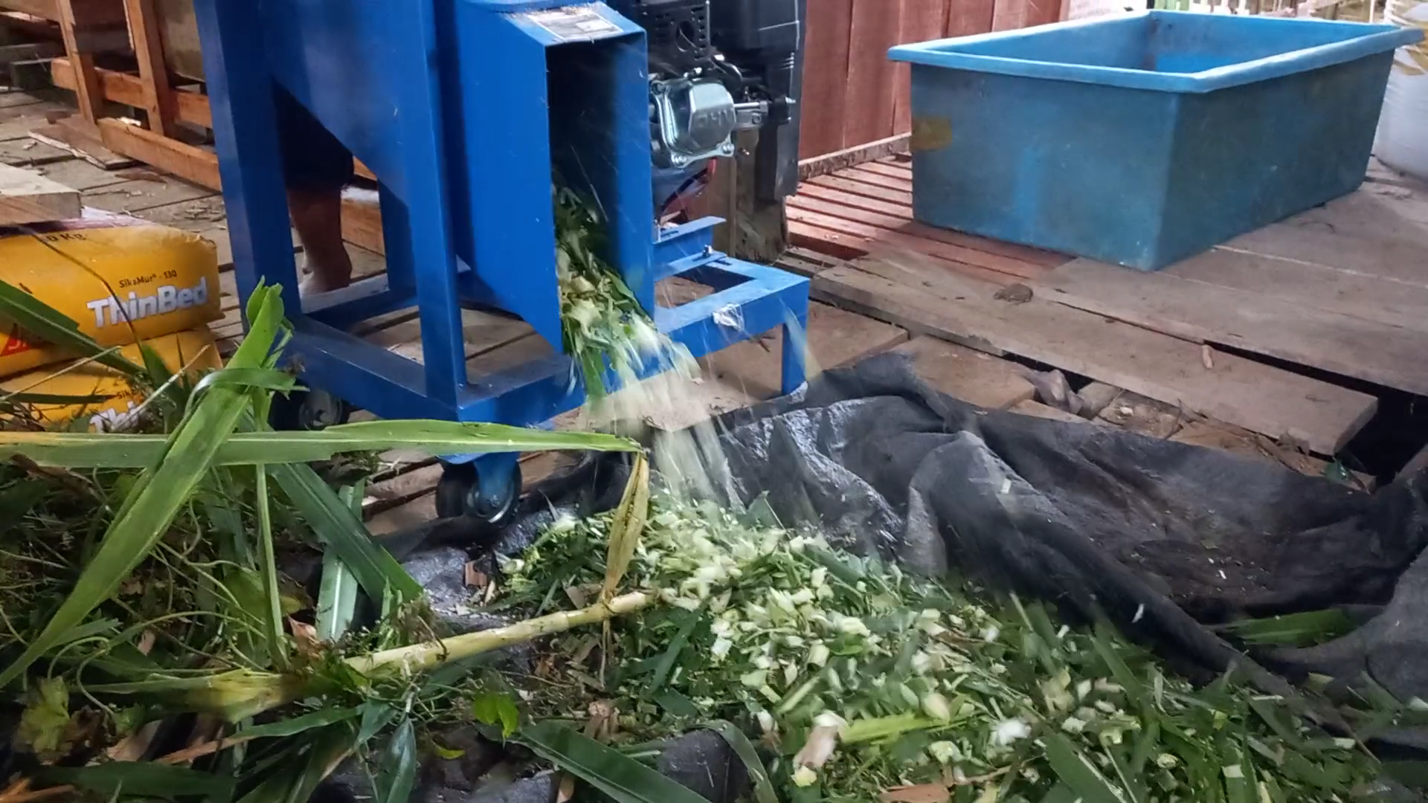
Gambar 4. Hasil uji mekanik multi-purpose grass chopper machine
Penerapan multi-purpose grass chopper machine memberikan dampak positif dan mampu menciptakan modernisasi sistem pakan ternak. Sehingga, mampu meningkatkan efisiensi, efektifitas, meningkatkan kapasitas produksi pakan ternak, meningkatkan safety operator, menurunkan penggunaan man power serta menurunkan operational cost, tersaji pada Tabel 2. Modernisasi system produksi melalui penggunaan teknologi mampu menambah kuantitas dan kapasitas produksi serta produktivitas produk para pelaku usaha [11-14].
Tabel 2. Keuntungan menggunakan multi-purpose grass chopper machine
No | Variabel | Before | After | Selisih | Efisiensi
1 | Cycle time | 118 sec/kg | 9 sec/kg | 109 sec/kg | 92%
2 | Kapasitas produksi | 31 kg/jam | 400 kg/jam | 369 kg/jam | 119%
3 | Man power | 3 MP/hari | 1 MP/hari | 2 MP/hari | 67%
4 | Safety operator | Kurang aman, operator mencacah pakan ternak menggunakan sabit/pisau dengan tangan langsung | Lebih aman, terdapat sekat pelindung jauh dari tangan operator | Safety meningkat | 100%
5 | Operational cost | Rp 7.000.000 | Rp 5.380.000 | Rp 1.620.000 | 23.14%
Transfer teknologi kepada Kelompok Tani Young Farm dilaksanakan melalui pelatihan dan pendampingan penggunaan dan perawatan mesin. Kegiatan pelatihan bertujuan untuk menambah serta meningkatkan wawasan, pengetahuan dan keterampilan mitra dalam menggunakan maupun merawat teknologi tepat guna berupa multi-purpose grass chopper machine. Hal ini juga dilakukan sebagai upaya menjaga keberlanjutan kegiatan. Gambar 5(a) merupakan kegiatan transfer teknologi pada Kelompok Tani Young Farm dan Gambar 5(b) merupakan hasil cacahan pakan ternak dengan menggunakan mesin.

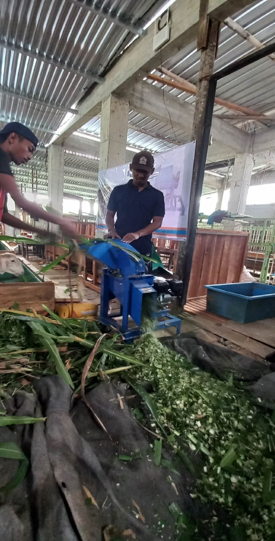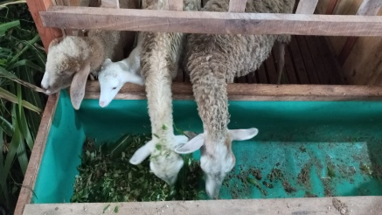
- (b)
Gambar 5. (a) Transfer teknologi kepada mitra melalui pelatihan dan (b) Hasil pencacahan pakan ternak dengan menggunakan mesin

4. Kesimpulan
Modernisasi sistem pakan ternak melalui penerapan teknologi tepat guna yaitu multi-purpose grass chopper machine berkapasitas 400kg/jam dan transfer teknologi kepada Kelompok Tani Young Farm melalui pelatihan penggunaan mesin dan perawatan mesin. Implementasi multi-purpose grass chopper machine ini mampu meningkatkan efisiensi dan efektifitas dalam pemberian pakan ternak yang ditunjukkan dengan menurunnya cycle time proses, meningkatnya kapasitas produksi pakan ternak, berkurangnya jumlah man power proses penyediaan pakan ternak, meningkatnya safety operator serta menurunkan operational cost. Disamping itu, implementasi mesin tersebut telah berhasil mengurangi pakan yang terbuang akibat tidak termakan oleh ternak.

Referensi
[1] Lesmanah, U., Yazirin, C., Humaidah, N. Mesin Pencacah Rumput Pakan Ternak Untuk Meningkatkan Produktivitas Kelompok Ternak. JMM (Jurnal Masyarakat Mandiri). 2024; 8(5): 5317-5327. https://doi.org/10.31764/jmm.v8i5.26588.
[2] Lutfiyah dan Andrie KS. Faktor-Faktor yang Mempengaruhi Ternak Sapi Potong di Pasar Tanah Merah. Jurnal ekonomi pertanian agribisnis (JEPA). 2022; 6(4): 1493-1506.
[3] Badan Pusat Statistik. Peternakan Dalam Angka 2013. Volume 8. 2023. Katalog: 5301008. Diunduh pada 12 November 2024 pukul 9.23 WIB. https://www.investincattle.id/v1/uploads/files/2024/03/22/peternakan-dalam-angka-2023-compressed-65fd055841b14153101694.pdf.
[4] S. Sandi. Manajemen Pakan Ternak Sapi Potong di Peternakan Rakyat di Desa Sejaro
Sakti Kecamatan Indralaya Kabupaten Ogan Ilir. Jurnal Peternakan Sriwijaya. 2018; 7(1).
[5] Fadli, I., Lanya, B. Pengujian Mesin Pencacah Hijauan Pakan (Chopper) Tipe Vertikal Wonosari I. Jurnal Pertanian Lampung. 2015; 4(1): 35-40.
[6] Ratna, D. Rancang bangun mesin pencacah rumput ternak dengan
menggunakan pisau strip. Universitas Muhammadiyah Mataram; 2021.
[7] Sirait, J., Rijanto, H., Andi, T., Kriston, S. Petunjuk Teknis Teknik Budidya dan Pemanfaatan Stenotaphrum Secundatum untuk Ternak Kambing dan Ruminansia Lainnya. Pusat Penelitian dan Pengembangan Ternak. 2010. https://docplayer.info/52313341-Isbn-petunjuk-teknis-teknik-budidaya-dan-pemanfaatan-stenotaphrum-secundatum-untuk-ternak-kambing-dan-ruminansia-lainnya.html.
[8] Sari, N., Achmad, M. Uji Kinerja dan Analisis Biaya Mesin Pencacah Pakan Ternak (Chopper). Agritechno. 2018; 11(2): 113-120. https://doi.org/10.20956/at.v11i2.115.
[9] Margono, M., Atmoko, N. T., Priyambodo, B. H., Suhartoyo, S., Awan, S. A.
Rancang Bangun Mesin Pencacah Rumput Untuk Peningkatan Efektivitas
Konsumsi Pakan Ternak Di Sukoharjo. Abdi Masya. 2021; 1(2): 72–76.
[10] Indrawati, RT., Farika Tono Putri, Rizkha Ajeng Rochmatika dan Prawibowo H. Peningkatan Kapasitas Produksi melalui Rancang Bangun Mesin Semi Otomatis Pemotong Adonan Kerupuk. Jurnal Rekayasa Mesin. 2021; 16 (3): 437-446.
[11] Edhi, N., Dimas, R. A. M., Asri, N. Pemberdayaan UKM kerupuk Singkong Melalui Diversifikasi Produk. Jurnal Ilmu Pengetahuan, Teknologi, dan Seni bagi Masyarakat. 2016; 4(2). https://doi.org/10.20961/semar.v4i2.4572
[12] Indrawati, R., T., Putri, F.T, Rochmatika, R., A. Peningkatan Kualitas Produksi Cingklung Slukatan Khas Wonosobo Melalui Penerapan Good Manufacturing Practices. Jurnal Surya Abdimas. 2021; 5 (3): 293-302. https://doi.org/10.37729/abdimas.v5i3.1279.
[13] Rany, Puspita D., Sri, H., Herru, S.B. Penerapan Mesin Pemarut Singkong untuk Meningkatkan Produktivitas Usaha Makanan Tradisional Gebleg di Kota Magelang. Jurnal Warta LPM. 2021; 24(2). https://doi.org/10.23917/warta.v24i2.12617.
[14] Susanto, H., Hendri, D., Husin, Z., Ali, S. Fabrikasi dan Uji Kinerja Mesin Produksi Santan Terintegrasi Pemarutan Tipe Sentrifugal Kapasitas 10 liter/jam. Jurnal Polimesin. 2020;18 (2):131-137. http://dx.doi.org/10.30811/jpl.v18i2.1931.

